

2016第八届中国（青岛）工程机械及配件展览会
时间 2016年3月25至27日 地点 青岛国际会展中心(崂山区苗岭路9号)

2016第八届中国（潍坊）工程机械及配件展览会
时间 2016年10月20至22日 地点 潍坊鲁台国际会展中心

主办单位 中国国际机械工业协会 中国国际贸易发展联合会
青岛蓝博会展有限公司 潍坊蓝博会展服务有限公司
协办单位 临工集团 福田雷沃国际重工股份有限公司 方圆集团 山东山推机械有限公司
合作媒体 慧聪工程机械网 中国工程机械商贸网 中国工程机械品牌网 第一工程机械网
中国路面机械网 中国工程机械易租网 中国吊车资源网 铁甲工程机械网
中国挖掘机网 中国工程机械信息网 挖掘机大全网 国际工程机械网

环渤海湾地区最大规模的工程机械展览会
环渤海湾地区最大规模及极具影响力的第五届工程机械展览会「山东国际工程机械展览会」于2015年5月22至24日在青岛国际会展中心圆满结束，参展商及观众数目均打破历届纪录。2015年展会的参展展位数目共上升至425个，较2014年增加20%，展览总面积达30,000平方米，共吸引了27,565名观众。
产业基础雄厚，经济发展活跃，基础设施建设强势推进， 构筑蓝色经济发展新高地
山东是中国六大工程机械生产基地之一。在山东济宁有山推、小松制作所、山重建机和伊顿公司等合资企业；临沂有临工及200多家规模以上工程机械及零部件生产企业，年销售收入突破300亿元；青州以卡特彼勒、山工为龙头，亚泰机械、威猛机械、鲁振机械、威力机械等骨干企业为核心，逐步形成50余家配套企业跟进的500亿级工程机械产业集群；德州有德工；烟台有方圆集团及国际知名企业斗山工程机械有限公司；泰安有韩国现代重工以及众多中小工程机械企业；潍坊有福田重工及潍柴集团等。
山东半岛正打造蓝色经济区，道路桥梁、机场、地铁轻轨、港口、工业园区等基础设施建设对工程机械的需求巨大。

产业集群分布：
济南：济南天业、华辰建友、济南裕和、利丰行、穿山甲、一路行、济南铸锻、重汽、济南重工、临沃重机、青年莲花、亿川起重机械、吉利、沃尔沃、大汉机械、丰汇设备、山推建友、大有建机、济南重汽配件城、老屯汽配城、张庄路的汽配城、匡山汽配城、段店汽配城
烟台：方圆集团、斗山、海山建机、富航、斗山、海山建机、烟工、海德建工、富野集团、鸿达建工集团、烟台海德东岳汽车、海德专用车、达润专用车、舒驰汽车、奔驰汽车、万寿机械、北方汽配城、中山汽配城、港务局汽配城、联民汽配城、亿林汽配城
威海：山松、威海广泰、华夏集团、人合机电、汇丰建机、广泰空港、华泰汽车厂、怡和专用设备、曙光齿轮、文登黑豹、万丰集团、广泰、东风小王子、鲁宾汽车、黄家沟汽车配件市场
青岛：海西重机、中鸿重型机械、青岛港口机械厂、青岛港务局港、一汽解放、中集专用车、青特集团、科尼乐、海德尔重工、科泰、上汽、通用五菱、科泰重工、福田雷沃重工、日本竹内、青岛市黄岛区福瀛汽配城、洛阳路汽配城
潍坊：卡特彼勒公司、福田雷沃、永利集团、德工机械、奥利特重工、神州重工、青州工程机械产业基地、一山重工、福田、凯马汽车、义和车桥、荣昊专用车、正泰希尔、泰丰专用车、潍坊汽配城健康东街、潍坊西英香港汽配城、北王国际汽配城、金宝国际汽车城
日照：五征集团、金马、兴业、遨游、顺达机械、金鑫来机械、兴业专用车、金丰机械、兴发汽配、达船舶重工、南方家园汽配城、凌云汽配城
临沂：山东临工、山东山工、常林集团、卡特重工、蒙凌工程机械股份、三友重工、山重建机、常泰工程机械、中通飞燕、柳工、沂星、临沂汽摩配城、四通汽配城、兰田汽配城、安达汽车装用车配件城
泰安：泰山工程机械股份、鲁岳现代、泰安金德、地神基础、奥泰重工、瑞泰达机械、华健德利尔、嘉和重工、东岳重工、固安特、山东云宇、韩国现代重工、航天特车、青年汽车、泰山国际汽配城、东平环晨轮胎城
济宁：山推股份、小松山推、山东建工、沃尔华集团、威特、六合、松基、济宁亚东、智能集团、中国重汽济宁商用车、吉利汽车、玉才机械、东岳汽车、梁山挂车产业群、金宇汽车汽配城、顺达汽配城、美恒国际汽配城
莱芜：龙川机械、山东昊宇车辆有限公司、泰山建能集团、大众机械、莱芜矿机、山东矿机集团、西关汽车配件城
淄博：万龙机械、淄博惠城、淄博神牛、唐骏欧铃、方鑫、重型机械、惠城工程机械、万雷机械、神牛工程机械、钰瀚工程机械、晟邦、市政工程、淄博汽配城、张店区王舍汽配城、北苑汽配城、马庄汽配城
滨州：北汽集团、森源机械、滨州钻机、渤海活塞股份、市西汽配城、海得汽配城、滨州南杨汽配商贸城
聊城：中通、时风、三运机械、鲁牛、华山众宇、瑞华、三力工程机械、犀牛工程机械、百汇汽配城、烟店轴承市场
德州：通兴工程机械、大唐机械、八达国际、乐陵天力、德工机械、宝鼎机械、中南集团、新明公司、龙祥公司、德州汽配城

多种方式、多种渠道、高密度、高强度邀请专业观众莅临参观
1．邮寄三十万张参观券及展前预览；
2．招商团队利用组委会积累的专业买家数据库进行VIP邀请；
3．定期向数据库内的专业观众通过短信群发、电邮群发、传真群发等方式发送展会进度信息；
4．通过国内外行业网站发布展览会讯息；
5．在行业近百种杂志及国内外广播电视报纸宣传；
6．在展会现场和商贸市场走访派发参观券及展前预览；

观众来自行业
行业相关：工程机械、建筑机械、农业机械、冶金、矿山、煤碳、水利水电工程、油田、铁道、运输、港口、
建筑施工、工程单位；
贸易相关：整机/配件进口商、出口商、代理商 / 分销商、协会 / 媒体、制造商；
政府部门：交通、水利、建设、市政等部门；

展品分类

工程机械整机：
挖掘机械、装载机械、铲土运输机械、筑养路机械、压实机械、 桩工及地下工程机械、工程起重机械、叉车、物流搬运、高空作业和港口机械；
专用车辆：
重型卡车、自卸车、混凝土运输车、输送泵车、大型拖车、 多功能养护车、道路清障车、除雪车、清扫车、加油车、环卫车、散装水泥运输车、施工现场专用车及其他改装车辆；
农业工程机械：
动力机械、耕整地机械、种植施肥机械、田间管理机械、植保机械、收获机械、农用搬运机械、园林机械、排灌机械、畜牧水产养殖机械、农田基本建设机械、设施农业装备;专用机械及各类配附件。

机械配套件：
1、传动部件及附件
2、液压件
3、行走部件及附件
4、回转支承
5、工作装置
6、中央润滑系统
7、工程机械用油
8、车辆底盘
9、其它配套件

参展费用
展位类型 | 豪华展位 | 标准展位 | 展览空地
规格 | 3m×3m=9㎡ | 3m×3m=9㎡ | 36㎡起租
费用 | 单开口：¥8800元/9㎡  双开口：¥9800元/9㎡ | 单开口：¥7800元/9㎡  双开口：¥8800元/9㎡ | 室内：¥680元/㎡  室外：¥580元/㎡
图例 | 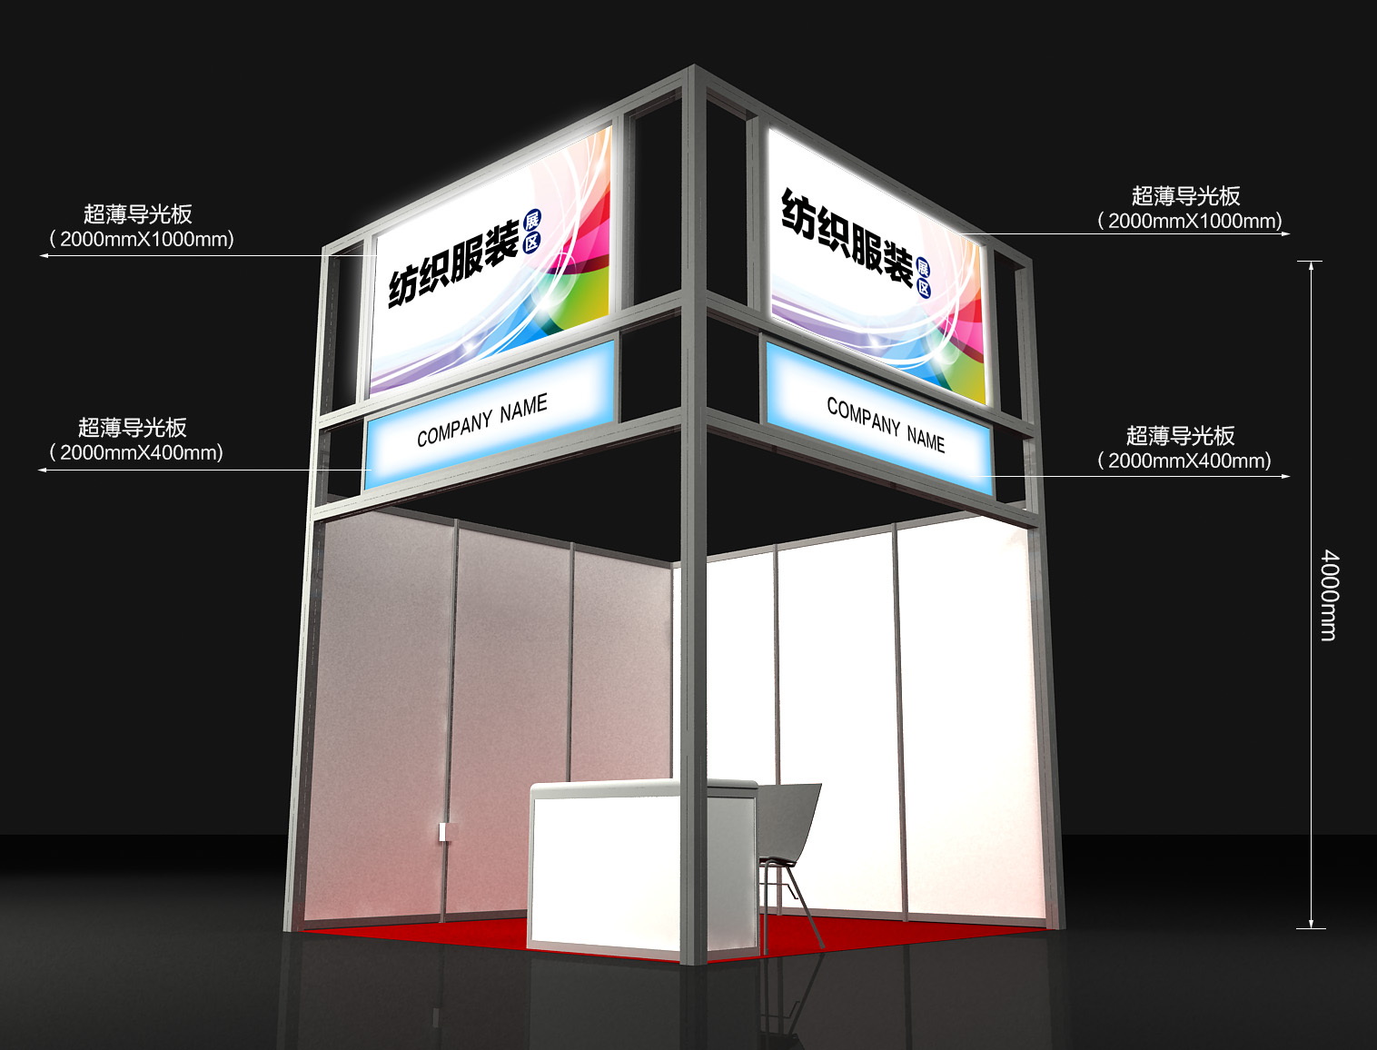 | 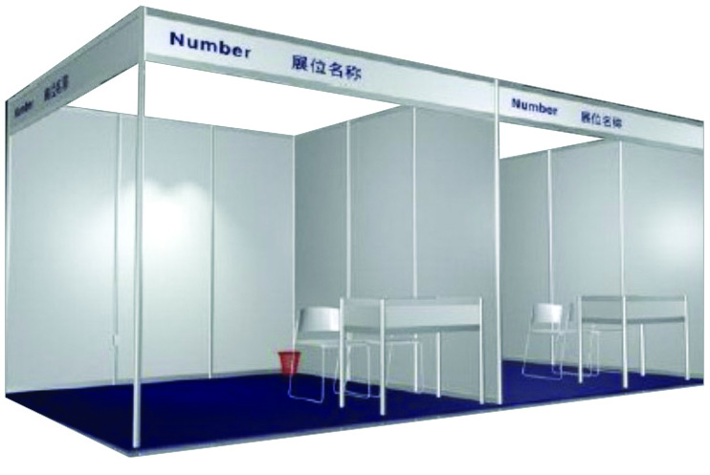 | 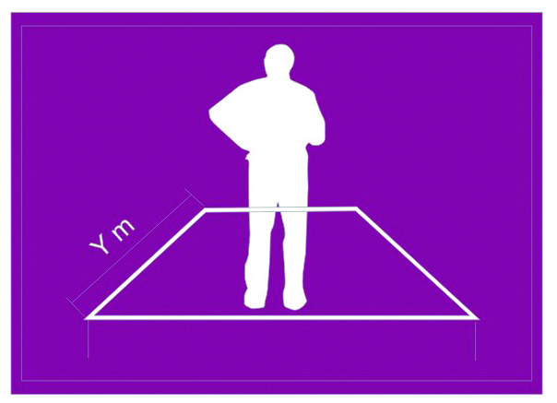
配置 | 1张咨询台、2把椅子、1个220V电源插座、地毯、高度4米、2米x1米的超薄导光板1块，2米x0.4米的超薄导光板1块。 | 长3米x宽3米x围板高2.5米，含1张咨询台、2把椅子、1个220V电源插座、公司楣板； | 不含任何展具，展商自行设计。展馆方须收取每平方米￥15元施工管理费。
4．广告费用，会刊2000-20000元/每版，门票4000元/1万张，现场广告5000-10000元/组（资料备索）。

参展办法
1．参展报名：拟参展单位请填写CCME2016参展申请表,表中内容将刊入展览会会刊，故请提供中英文打字稿或用正楷填写清楚，传真至组委会。
2．付费及展位确认：参展商需按照合同中规定的付费时间将展位费汇入展览会帐户，组委会在收到展位费后传真或寄发确认函和参展商服务手册给参展单位。
3．展位安排的原则：先报名，先付款，先分配。

青岛蓝博会展有限公司

地址: 青岛 市南区 山东路48号 华宇大厦206室
电话：0532-8501 2515 传真：0532-8501 2915
联系人：陈 川 手机：159 5320 5780
网址：gcjx.qdlanbo.com QQ：125623601
潍坊蓝博会展服务有限公司
地址: 潍坊奎文区胜利东街5087号 民生大厦2011室
电话：0536-822 1257
传真：0536-821 1927

